UNIVERSITA’ DEGLI STUDI DI NAPOLI

FEDERICO II

SCUOLA POLITECNICA E DELLE SCIENZE DI BASE
DIPARTIMENTO DI INGEGNERIA ELETTRICA E TECNOLOGIE DELL’INFORMAZIONE


CORSO DI LAUREA IN INFORMATICA
INSEGNAMENTO DI BASI DI DATI I ANNO ACCADEMICO 2019/2020

Progettazione e sviluppo di una base di dati relazionale per la gestione
di un negozio di abbigliamento che permetta di gestire vendite e
disponibilità di magazzino

Autori: Docente:
Lorenzo Lama : N86002845 Prof. Adriano Peron
Aleks Nikolaev Nikolov : N86003002

Descrizione del progetto

Introduzione
Per cominciare, andremo ad individuare le entità rilevanti del problema necessarie a soddisfare le esigenze della traccia, senza curarci della particolare implementazione che andremo poi ad adottare.

Individueremo le associazioni tra queste entità, gli attributi che le caratterizzano e eventuali enumerazioni adatte ad alcuni di essi, andando così a formare il nostro class diagram.
Vedremo ciò in maggior dettaglio nei dizionari delle classi, associazioni e vincoli.

Successivamente, entreremo nella fase di ristrutturazione del class diagram, con eventuali analisi delle ridondanze, scomposizione di attributi composti o con molteplicità , sostituzione delle specializzazioni e introduzione di nuovi vincoli, in modo da prepararci alla traduzione in schema logico.

A partire da quest’ultimo, andremo quindi a produrre il nostro codice sql con la creazione delle tabelle e vincoli inerenti ai loro attributi, eventuali triggers procedure e viste.

Progettazione concettuale

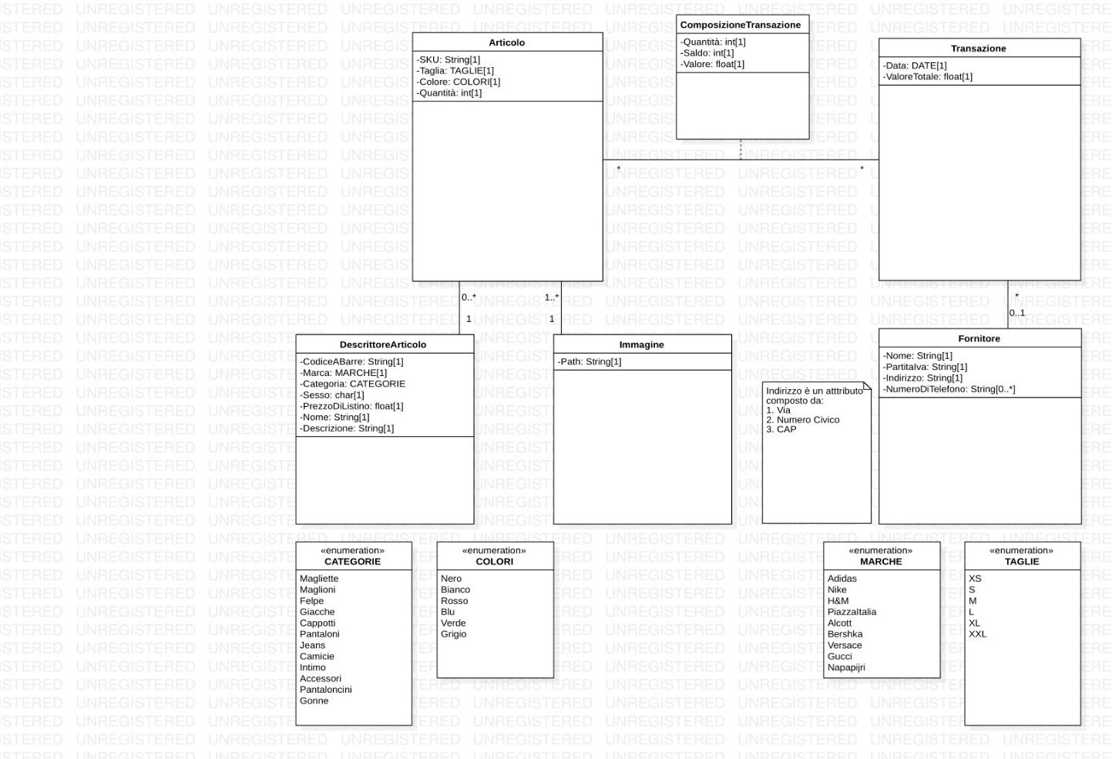
Class Diagram

Fase di ristrutturazione
Nella classe “Fornitore” notiamo la presenza di due attributi problematici: “Indirizzo” e “NumeroDiTelefono”. Il primo è un attributo composto, il secondo ha molteplicità maggiore di 1.
Per quanto riguarda “Indirizzo”andremo a scomporlo nei suoi componenti Via, Numero civico e CAP nella classe fornitore. Decidiamo invece per quanto riguarda “NumeroDiTelefono” che il nostro negozio abbia al massimo un recapito telefonico.
Non ci sono specializzazioni che ci possano infastidire.
Facciamo però la considerazione che per l’utilizzo che se ne prevede in questo contesto, non è particolarmente importante separare la classe “Articolo” da “Immagine”, specialmente considerando che quest’ultima ha un solo attributo e la cardinalità dell’associazione “Articolo-“Immagine”. Decidiamo quindi di collassare “Immagine” su “Articolo” perchè ciò risulta generalmente più comodo e non comporta particolari svantaggi.
Vediamo quindi il class diagram ristrutturato:

Progettazione concettuale

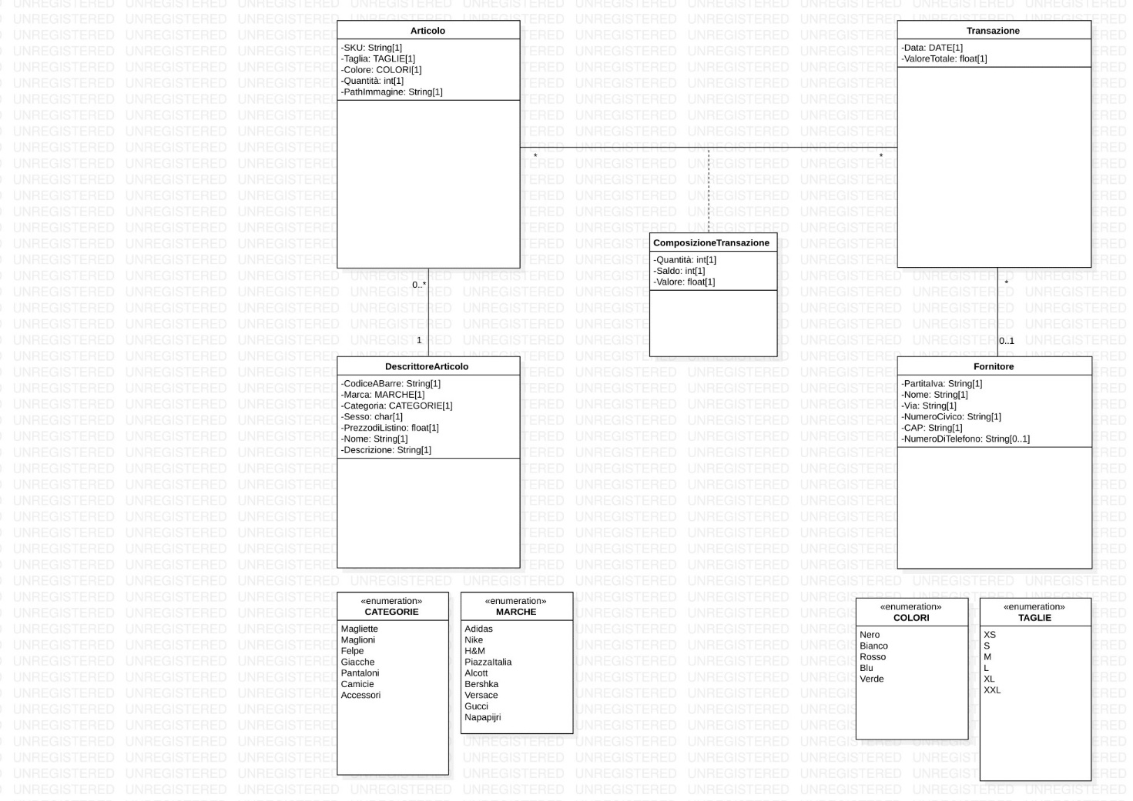
Class Diagram Ristrutturato

Dizionario dei dati

Dizionario delle classi
Classe Attributi Descrizione
Articolo SKU Lo “stock keeping unit” è un codice unico assegnato a un articolo per identificarlo in inventario
Taglia La taglia di un particolare articolo, il cui valore è uno di quelli che appare nell’enumerazione TAGLIE

Colore Il colore di un particolare articolo, il cui valore è uno di quelli che appare nell’enumerazione COLORI

Saldo Percentuale di saldo corrente dell’articolo. Va da 0 a 100, ha 0 come valore di default

Quantità Quantità del particolare articolo in magazzino. Non può essere minore di 0

PathImmagine Il path dell’immagine associata al particolare articolo.Ogni articolo ha una e una sola immagine(path dell’immagine “no image available” come default)

DescrittoreArticolo CodiceABarre Codice a barre di un prodotto

Marca Marca del particolare prodotto, il cui valore è uno di quelli che appare nell’enumerazione MARCHE

Categoria Categoria a cui appartiene il particolare prodotto, il cui valore è uno di quelli che appare nell’enumerazione CATEGORIE

Sesso Specifica se il prodotto è per uomini, donne, o entrambi. Può assumere valore ‘M’ , ‘F’, o ‘U’
PrezzoDiListino Il prezzo di listino di un particolare prodotto

Dizionario dei dati

Classe Attributi Descrizione
//classe precedente Nome Il nome di un particolare prodotto

Descrizione Breve descrizione del prodotto

Transazione Data Data in cui è avvenuta la vendita o rifornimento

ValoreTotale Uguale alla somma dei Valore * ComposizioneTransazione.quantità di tutti gli articoli in quella transazione

Fornitore PartitaIva La partitaIva del fornitore

Nome Nome della ditta/azienda del particolare rifornimento

Via Via ove risiede la sede principale del fornitore

NumeroCivico Numero Civico ove della via ove risiede il particolare fornitore

CAP Codice avviamento postale della sede principale del fornitore

NumeroDiTelefono Numero di telefono di riferimento del fornitore

ComposizioneTransazione Quantità Indica quante unità di articolo vi siano in una transazione

Valore Uguale a (PrezzoDiListino – (Prezzodilistino * saldo)), indica il valore che un particolare articolo ha all’interno di una particolare transazione

Dizionario dei dati

Dizionario delle associazioni
Associazione Descrizione
Articolo-DescrittoreArticolo Indica da un lato quale descrittore sia associato all’articolo, dall’altro quali articoli abbiano quel descrittore

Transazione-Fornitore Indica da un lato quale sia il fornitore di quella transazione, se c’è (e quindi la transazione è un rifornimento e non una vendita), dall’altro quali rifornimenti siano stati effettuati tramite quel fornitore

Articolo-Transazione Indica da un lato, tramite la classe di associazione “ComposizioneTransazione”, di quali articoli sia composta una particolare transazione, e dall’altro in quale transazione siano coinvolti particolari articoli

Dizionario dei vincoli
Vincolo Descrizione
valoreQuantitàArticolo La quantità di un articolo non può essere minore di 0

valoreSaldo Il valore di saldo non può essere minore di 0 o maggiore di 100

valoreQuantiàComposizioneTransazione La quantità di un articolo in una transazione è >= 0 e < di Articolo.quantità

valoreValore Valore deve essere uguale a (PrezzoDiListino – (Prezzodilistino * saldo))

uNumeroDiTelefono I numeri di telefono sono unici

valoreValoreTotale ValoreTotale deve essere Uguale alla somma dei Valore * ComposizioneTransazione.quantità di tutti gli articoli in quella transazione

valorePrezzoDiListino Il prezzo di listino di un articolo deve essere maggiore o uguale di 0

valoreSesso Il valore di sesso deve essere ‘M’, ‘F’ o ‘U’

Progettazione logica

Schema logico
Scelto il modello relazionale come nostro modello dei dati e a paritre dal claass diagram ristrutturato andiamo ora a costruire lo schema logico che farà da base per la fase finale di progettazione fisica del database.
Gli attributi sottolineati una volta sono primary keys. Gli attributi sottolineati due volte sono foreign keys.

Traduzione classi -> schema relazionali
Articolo (SKU, Taglia, Colore, Saldo, Quantità, PathImmagine, CodiceABarre)
dove CodiceABarre si riferisce a DescrittoreArticolo.CodiceABarre
---
DescrittoreArticolo (CodiceABarre, Marca, Categoria, PrezzoDiListino, Sesso, Nome, Descrizione)
---
Fornitore (PartitaIva, Nome, Via, NumeroCivico, CAP, NumeroDiTelefono)
---
Transazione (CodiceTransazione, Data, ValoreTotale, PartitaIva)
dove PartitaIva si riferisce a Fornitore.PartitaIva. Introduciamo inoltre una pk surrogata CodiceTransazione
---
ComposizioneTransazione (CodiceTransazione, SKU, Quantità, Valore)
dove CodiceTrasazione si riferisce a Transazione.CodiceTransazione e SKU si riferisce a Articolo.SKU

Associazioni
L’associazione uno a molti Articolo-DescrittoreArticolo è espressa dalla presenza della foreign key CodiceABarre nello schema relazionale Articolo.
---
L’associazione uno a molti Transazione-Fornitore è espressa dalla presenza della foreign key PartitaIva nello schema relazionale Transazione.
---
L’associazione molti a molti Articolo-Transazione è espressa dalla presenza dello schema ponte ComposizioneTransazione.

Progettazione fisica

Note sull’implementazione
L’implementazione fisica sarà effetuata tramite la piattaforma di sviluppo PostgreSql Version 12.
Ciò comporterà probabilmente una diversa implementazione di alcune parti dell’elaborato rispetto all’ SQL standard (le asserzioni mancano in postgres, ad esempio).
Definizione delle enumerazioni

CREATE TYPE CATEGORIE AS ENUM (
'Magliette',
'Maglioni',
'Felpe',
'Giacche',
'Cappotti',
'Pantaloni',
'Jeans',
'Camicie',
'Intimo',
'Accessori',
'Pantaloncini',
'Gonne'
);

CREATE TYPE COLORI AS ENUM (
'Nero',
'Bianco',
'Rosso',
'Blu',
'Verde',
'Grigio'
);

CREATE TYPE MARCHE AS ENUM (
'Adidas',
'Nike',
'H&M',
'PiazzaItalia',
'Alcott',
'Bershka',
'Versace',
'Guppi',
'Napapijiri'
);

CREATE TYPE TAGLIE AS ENUM (
'XS',
'S',
'M',
'L',
'XL',
'XXL' );

Progettazione fisica

Definizione delle tabelle

CREATE TABLE Articolo (
SKU character(20) NOT NULL,
Taglia TAGLIE NOT NULL,
Colore COLORI NOT NULL,
Quantità integer NOT NULL,
PathImmagine character varying(200) NOT NULL,
CodiceABarre character(11) NOT NULL,
CONSTRAINT valoreQuantitàArticolo CHECK (Quantità >= 0)
);

CREATE TABLE ComposizioneTransazione (
SKU character(20) NOT NULL,
CodiceTransazione character(20) NOT NULL,
Quantità integer NOT NULL,
Saldo integer DEFAULT 0 NOT NULL,
Valore double precision,
CONSTRAINT valoreSaldo CHECK (Saldo BETWEEN 0 AND 100)
);

CREATE TABLE DescrittoreArticolo (
CodiceABarre character(11) NOT NULL,
Marca MARCHE NOT NULL,
Categoria CATEGORIE NOT NULL,
Sesso character(1) NOT NULL,
PrezzoDiListino double precision NOT NULL,
Nome character varying(25) NOT NULL,
Descrizione character varying(100) NOT NULL,
CONSTRAINT valorePrezzoDiListino CHECK (PrezzoDiListino >= 0),
CONSTRAINT valoreSesso CHECK ((Sesso = 'M') OR (Sesso = 'F') OR (Sesso = 'U'))
);

CREATE TABLE Fornitore (
PartitaIva character(11) NOT NULL,
Nome character varying(50) NOT NULL,
Via character varying(30) NOT NULL,
NumeroCivico character varying(10) NOT NULL,
CAP character varying(5) NOT NULL,
NumeroDiTelefono character(10),
CONSTRAINT uNumeroDiTelefono UNIQUE(NumeroDiTelefono)
);

CREATE TABLE Transazione (
CodiceTransazione character(20) NOT NULL,
Data date NOT NULL,
ValoreTotale double precision,
PartitaIva DATE character(11)
);

Progettazione fisica

Definizione delle primary keys

ALTER TABLE Articolo
ADD CONSTRAINT pkArticolo PRIMARY KEY (SKU);

ALTER TABLE ComposizioneTransazione
ADD CONSTRAINT pkComposizioneTransazione PRIMARY KEY (SKU, CodiceTransazione);

ALTER TABLE DescrittoreArticolo
ADD CONSTRAINT pkDescrittoreArticolo PRIMARY KEY (CodiceABarre);

ALTER TABLE Fornitore
ADD CONSTRAINT pkFornitore PRIMARY KEY (PartitaIva);

ALTER TABLE Transazione
ADD CONSTRAINT pkTransazione PRIMARY KEY (CodiceTransazione);

Definizione delle foreign keys

ALTER TABLE ComposizioneTransazione
ADD CONSTRAINT fk1ComposizioneTransazione FOREIGN KEY (SKU) REFERENCES Articolo(SKU) ON UPDATE CASCADE ON DELETE NO ACTION;

ALTER TABLE ComposizioneTransazione
ADD CONSTRAINT fk2ComposizioneTransazione FOREIGN KEY (CodiceTransazione) REFERENCES Transazione(CodiceTransazione) ON UPDATE CASCADE ON DELETE CASCADE;

ALTER TABLE Articolo
ADD CONSTRAINT fkArticolo FOREIGN KEY (CodiceABarre) REFERENCES DescrittoreArticolo(CodiceABarre) ON UPDATE CASCADE ON DELETE NO ACTION;

ALTER TABLE Transazione
ADD CONSTRAINT fkTransazione FOREIGN KEY (PartitaIva) REFERENCES Fornitore(PartitaIva) ON UPDATE CASCADE ON DELETE NO ACTION;

Progettazione fisica

Definizione dei triggers

